**Applicazioni per dispositivi mobili**

**course**

**a.y. 2015/2016**

**LoveItaly**

**Team member**

**Pichilli Lorenzo 228309**

**Marrancone Leonardo 227425**

**Pisilani Vanessa 231460**

MVC Architecture

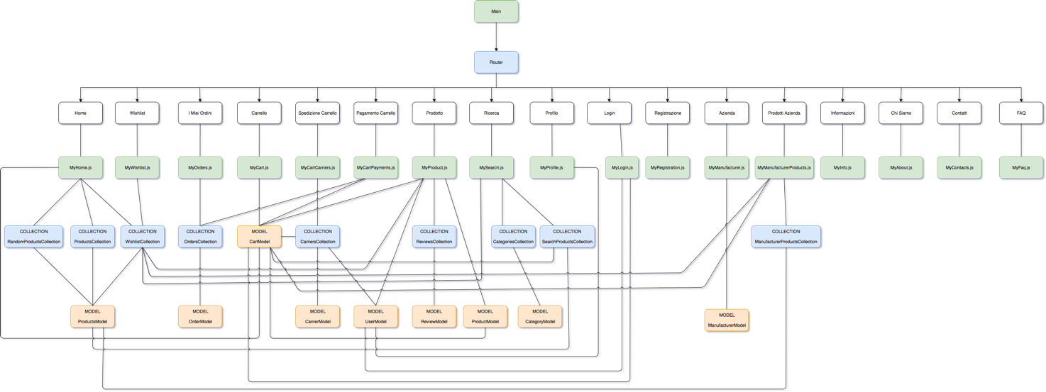

Ad ogni Route viene assegnato un controller che decide quale template visualizzare, quali dati delle collection e/o dei model rappresentare e le azioni da intraprendere in base all’interazione dell’utente con la UI.

Route:

* Home: attraverso le collection e/o i model ad essa collegate possiamo far visualizzare gli utimi prodotti e i prodotti in vetrina, permettendo all’utente di poter aggiungere il prodotto visualizzato direttamente nel carrello o nella sua wishlist;
* Wishlist: attraverso le collection e/o i model ad essa collegate l’utente può gestire la sua wishlist e, in caso, aggiungere un prodotto al carrello;
* I Miei Ordini: attraverso le collection e/o i model ad essa collegate l’utente può visualizzare gli acquisti fatti precedentemente;
* Carrello: attraverso le collection e/o i model ad essa collegate l’utente di gestire il suo carrello, quindi la modifica e la rimozione dei prodotti dal carrello;
* Spedizione Carrello: attraverso le collection e/o i model ad essa collegate all’utente viene mostrata una lista di metodi di spedizioni possibili tra cui scegliere;
* Pagamento Carrello: attraverso le collection e/o i model ad essa collegate all’utente viene mostrata una lista di metodi di pagamento possibili tra cui scegliere, in modo da permettergli l’acquisto e la conclusione dell’ordine finale;
* Prodotto: attraverso le collection e/o i model ad essa collegate possiamo far visualizzare il singolo prodotti, con il suo prezzo, l’azienda produttrice, la descrizione, la scheda prodotto, le recensioni degli utenti, la possibilità di aggiungerlo al carrello o alla wishlist e di poter andar a visualizzare la pagina del produttore;
* Ricerca: attraverso le collection e/o i model ad essa collegate l’utente può effettuare una ricerca per nome del prodotto e filtrare per categoria, quindi può aggiungere i prodotti al carrello o alla wishlist;
* Profilo: attraverso le collection e/o i model ad essa collegate permette all’utente di aggiornare il proprio profilo;
* Login: attraverso le collection e/o i model ad essa collegate permette all’utente di autenticarsi e loggare nell’applicazione;
* Registrazione: viene presentato un form di registrazione dove l’utente può inserire i propri dati con cui poi potrà accedere all’applicazione;
* Azienda: attraverso le collection e/o i model ad essa collegate possiamo mostrare all’utente le informazioni riguardanti una particolare azienda e un pulsante che porterà l’utente alla lista di tutti i loro prodotti;
* Prodotti Azienda: attraverso le collection e/o i model ad essa collegate possiamo mostrare all’utente tutti i prodotti di una particolare azienda, permettendo all’utente anche di aggiungerli al carrello o alla wishlist;
* Informazioni: è una pagina statica contente tutte le informazioni relative ai pagamenti, le condizioni d’uso, la privacy policy, ecc… ;
* Chi Siamo: è una pagina statica contente tutte le informazioni riguardanti l’azienda LoveItaly stessa;
* Contatti: è una pagina statica contente tutti i contatti messi a disposizione dell’azienda LoveItaly stessa;
* FAQ: è una pagina statica contente varie domande utili.

Data Sources

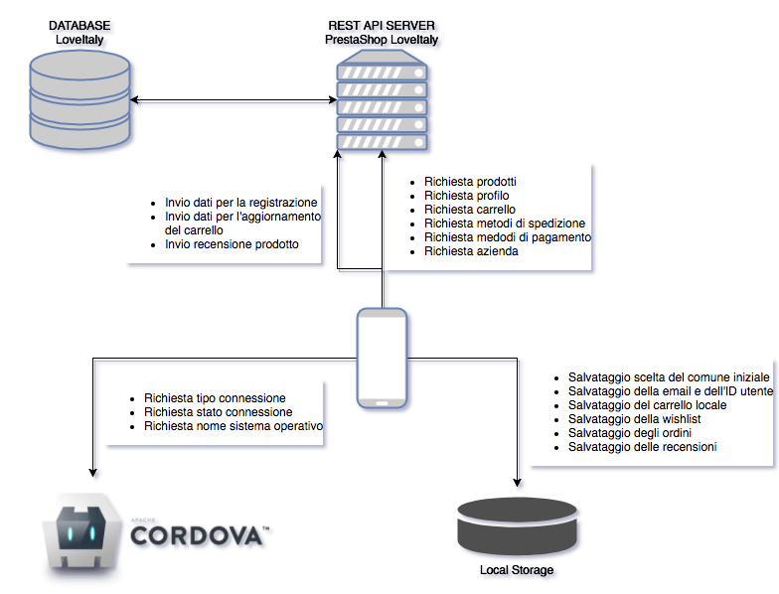

Tutte le richieste da e verso il server di LoveItaly vengono effettuate tramite l’utilizzo di AJAX, utilizzando le REST API che mette a disposizione il Web Service di PrestaShop.

Salvando e rimuovendo l’ID utente e una flag “logged” nel Local Storage ci permette di mantenere il nostro utente loggato nell’applicazione. L’email viene salvata per permettere all’utente in fase di login di non digitare nuovamente l’email.

Salvando il carrello in locale, permettiamo all’utente di potersi creare un proprio carrello anche se non si è registrato o loggato nell’applicazione. Esso verrà sincronizzato automaticamente con il server appena effettuerà il login nell’applicazione.

PrestaShop non permette di effettuare delle recensioni sui prodotti, quindi per quanto riguarda questa funzionalità, le recensioni inserite sui prodotti vengono salvate solo in locale.

Attraverso l’uso di Cordova possiamo conoscere lo stato e il tipo della connessione e su quale sistema operativo ci troviamo. Esso ci permette di conoscere se l’utente e o no connesso ad Internet e di attivare/disattivare alcuni componenti, anche visuali, in base al sistema operativo.

Library and Frameworks

Backbone

Backbone è un framework JavaScript con un’interfaccia JSON RESTful che si basa sul paradigma di progettazione MV*. Permette di strutturare un’applicazione tramite l’uso di modelli, collezioni e viste, le quali mettono a disposizione diverse funzioni che aiutano lo sviluppatore nell’implementazione delle funzioni.

Handlebars

Handlebars è una libreria JavaScript di templating che permette di generare dinamicamente una pagina HTML e di fornire una semantica al template, utilizzando dei placeholder che assumerrano poi dei valori passategli dal controller JavaScript.

jQuery/Zepto

Libreria JavaScript che offre una vasta gamma di funzionalità, che vanno dalla manipolazione del CSS e degli elementi HTML, alle animazioni grafiche e a metodi per chiamate AJAX. Tutto questo in modo cross-browser, cioè mantenendo la massima compatibilità del codice sui vari browser.

Ionic CSS v1

Ionic è un framework JavaScript che permette la realizzazione di applicazioni mobile. Nel nostro caso è stata utilizzata solamente la sua componente CSS per creare la parte grafica e visuale della nostra applicazione.

Underscore.js

È una libreria JavaScript che fornisce un insieme di funzioni di utilità senza estendere alcun oggetto nativo.

xml2json

È una libreria JavaScript che permette di tradurre un documento XML in un oggetto JSON e viceversa. Utilizzato in alcuni casi per la comunicazione con il Web Service di PrestaShop.

Tools

Sublime Text 3

Text editor utilizzato per la scrittura del codice dell’applicazione.

Google Chrome e Safari

Browser utilizzati per effettuare l’ispezione nel codice HTML e CSS durante la simulazione dell’applicazione.

VirtualBox

Software usato per l’esecuzione di macchine virtuali. Usato nel nostro caso per utilizzare un’istanza del server di LoveItaly in locale.

Emulatori Android e iOS

Emulatori dei sistemi operativi Android e iOS utilizzati per il testing della nostra applicazione.